“Año de la recuperación y consolidación de la economía peruana”

**Universidad Nacional Mayor de San Marcos**

Universidad del Perú. Decana de América

**Facultad de Ingeniería de Sistemas e Informática**

**Escuela Profesional de Ingeniería de Software**



**Informe del Proyecto**

**Internet de las Cosas**

**Grupo 2:**

Leonardo Ormeño Vasquez

Sergio Daniel Quiroz Ardiles

David Brian Sandoval Falcon

Ivan Tarazona Villar

Josue Montes Perez

**Docente:**

Yessica Rosas Cueva

**LIMA, PERÚ**

**2025**

**1. Introducción 3**

a. Estado del Arte 3

b. Planteamiento del Problema 4

c. Objetivos 7

i. Objetivo general 7

ii. Objetivos específicos 7

**2. Marco Teórico 7**

**3. Componentes del Sistema 9**

a. Sensores: 9

b. Actuadores 9

c. Otros dispositivos 10

d. Diseño del circuito 11

**4. Implementación de la Propuesta 12**

**5. Resultados 18**

**6. Conclusiones 20**

**7. Bibliografía 21**

**8. Anexos 21**

# **Introducción**

Este sistema está diseñado para gestionar las condiciones ambientales dentro de un invernadero utilizando sensores y actuadores. La idea es optimizar las condiciones de cultivo controlando la temperatura, la humedad y la luz de manera automática, y permitiendo un control manual para ajustar los dispositivos en tiempo real.

## **Estado del Arte**

El Internet de las Cosas (IoT) tiene un amplio campo de aplicación en diversos sectores, ya que muchos ámbitos de la vida cotidiana pueden beneficiarse de su uso. En el entorno rural, esta tecnología se considera una innovación clave dentro de la agricultura 4.0, permitiendo su implementación en el seguimiento, control, predicción y gestión logística de distintas actividades productivas. Su capacidad para optimizar procesos y mejorar la eficiencia lo convierte en un recurso fundamental para el desarrollo del sector agrícola. (Corneto Silva & Bortolocci Espejo, 2024, p. 4).

En el artículo de Diaz Martinez et. al (2024), se analiza la importancia de contar con plataformas tecnológicas para la integración del IoT, enfatizando la necesidad de recopilar datos en tiempo real y presentarlos de forma intuitiva para los usuarios. Se mencionan diversas opciones disponibles en el mercado, tanto de código abierto como propietarias, e incluso algunas que incluyen un ecosistema completo con hardware y otros elementos esenciales para su implementación. El artículo destaca que cada plataforma ofrece características particulares según el hardware compatible, los dominios de aplicación y los objetivos específicos que persiguen. En este contexto, se detalla la elección de Ubidots dentro del proyecto, debido a su facilidad de integración con dispositivos como ESP32 y Arduino, así como su panel de control intuitivo para la visualización de datos. Además, se resalta su capacidad para establecer rangos de fechas personalizables, calcular estadísticas como medias y varianzas, y garantizar la seguridad en el intercambio de información mediante protocolos de cifrado y autenticación robusta.

Según Arregocés-Guerra et. al (2024) la implementación de herramientas de "agricultura inteligente" enfrenta grandes desafíos, especialmente entre los pequeños agricultores, quienes constituyen el 70,8 % de las unidades de producción agropecuaria, pero solo el 2,4 % tiene acceso a internet. El uso del Internet de las Cosas (IoT) permite monitorear variables clave y optimizar estrategias de producción agrícola. En este contexto, el estudio que desarrollaron exploró la aplicación de tecnologías 4.0 en zonas rurales, empleando una plataforma IoT de acceso libre junto con tecnologías LoRa y LoRaWAN, basadas en la arquitectura LoRaFarM. Para ello, se instalaron sensores en dos invernaderos de producción de hortalizas en San Cristóbal, lo que permitió a los agricultores visualizar en un panel de control datos sobre temperatura, humedad relativa del aire, espectros de luz (visible, infrarrojo y ultravioleta) y voltaje de alimentación de los nodos sensores. La transmisión de datos se configuró para cubrir una distancia de aproximadamente 3 km hasta un punto de acceso a internet, logrando almacenar hasta 5 GB de información. Como conclusión, se determinó que es viable conectar a los agricultores a un nodo de internet, mejorando la cobertura de asistencia técnica, y se sugiere ampliar las distancias de monitoreo e incluir a más productores en futuros estudios.

## **Planteamiento del Problema**

El cultivo de pimiento (Capsicum annuum) en invernadero es una práctica eficiente para garantizar una producción de calidad y proteger las plantas de condiciones climáticas adversas. Sin embargo, para obtener un rendimiento óptimo, es fundamental mantener un ambiente controlado con niveles adecuados de temperatura, humedad y luz, los cuales varían dependiendo de la zona agrícola, como se contempla en el Boletín Agroclimático del Capsicum por Senamhi.

**Tabla 1**

*Temperaturas óptimas del pimiento para las zonas de producción de Olmos, Motupe y La Leche*

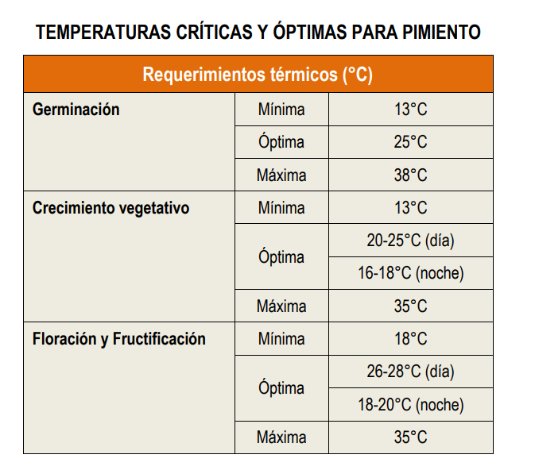

Nota. Adaptado de *BOLETÍN AGROCLIMÁTICO DEL CAPSICUM,* Senamhi, 2020.

En el periodo de floración y fructificación, la temperatura mínima que puede llegar a soportar el pimiento es de 18°C y la máxima de 35°C, sin embargo, este proyecto está pensado para ser desarrollado en un invernadero, por lo que se han establecido las siguientes condiciones ambientales para el proyecto:

1. **Temperatura:** Entre 26°C y 30°C.
2. **Humedad relativa:** Entre 60% y 80% para evitar la deshidratación y mejorar la producción de frutos.
3. **Iluminación:** Al menos 8-12 horas diarias de luz adecuada para una fotosíntesis eficiente.

Los desafíos y causas del problema son las siguientes:

1. **Fluctuaciones de temperatura y humedad**
   1. En días calurosos, la temperatura dentro del invernadero puede superar los 30°C, afectando la transpiración y reduciendo la productividad.
   2. En días fríos, las temperaturas por debajo de 26°C pueden ralentizar el crecimiento y afectar la formación de frutos.
   3. La humedad inadecuada puede provocar problemas como deshidratación o enfermedades fúngicas, como la pudrición apical.
2. **Supervisión manual ineficiente**
   1. El monitoreo manual es tedioso y propenso a errores humanos, lo que dificulta mantener condiciones óptimas de manera constante.
   2. Sin un control automatizado, los ajustes en ventilación o iluminación pueden realizarse de manera tardía, afectando el rendimiento del cultivo.
3. **Impacto en la calidad y producción**
   1. Una mala regulación de temperatura y humedad puede generar frutos deformes o de menor tamaño.
   2. La exposición a cambios bruscos puede afectar la polinización, reduciendo la cantidad de frutos cosechados.

Para abordar estos problemas, se propone un Sistema de Monitoreo de Invernadero Inteligente, basado en Internet de las Cosas (IoT), que permita:

1. Monitorear en tiempo real la temperatura, humedad y luz mediante sensores ambientales.
2. Automatizar el control de ventilación e iluminación para mantener condiciones óptimas.
3. Facilitar la supervisión remota, enviando datos a un servidor en la nube mediante MQTT, permitiendo a los agricultores acceder a la información desde cualquier lugar y recibir alertas en caso de condiciones adversas.

## **Objetivos**

### **Objetivo general**

* + - 1. Diseñar e implementar un Sistema de monitoreo y control automatizado basado en Internet de las Cosas (IoT) para optimizar el cultivo de pimientos en invernadero.

### **Objetivos específicos**

* + - 1. Implementar sensores para registrar la temperatura, humedad y luz.
      2. Automatizar el control de ventilación e iluminación.
      3. Implementar un dashboard para el monitoreo del invernadero en tiempo real.

# **Marco Teórico**

Con respecto a los requerimientos climáticos del pimiento en invernadero, Chiriboga Carrera (2019, p. 6), el manejo racional de los factores climáticos de forma conjunta es fundamental para el funcionamiento adecuado del cultivo, ya que todos se encuentran estrechamente relacionados y la actuación sobre uno de estos incide sobre el resto. Además, sostiene que este cultivo es característico del verano, ya que su desarrollo se detiene cuando la temperatura desciende por debajo de los 6 °C y no es resistente a las heladas. Su rango óptimo de temperatura se encuentra entre los 18 y 27 °C, condiciones en las que logra una mejor floración y formación de frutos. Sin embargo, cuando las temperaturas superan los 32 °C, las flores tienden a desprenderse y el proceso de fructificación se ve afectado.

Con respecto a la humedad, Chiriboga (2019) sostiene que la humedad relativa ideal para este cultivo se encuentra entre el 50 % y el 70 %. Niveles demasiado altos pueden promover la aparición de enfermedades aéreas y dificultar la fecundación. Por otro lado, la combinación de temperaturas elevadas y baja humedad relativa puede provocar la caída de flores y frutos en sus primeras etapas de desarrollo.

El pimiento requiere una alta cantidad de luz, especialmente durante las primeras etapas de reproducción. No obstante, una exposición excesiva a la radiación puede provocar rajaduras en los frutos, daños por insolación y una maduración con coloración irregular. Asimismo, un exceso de follaje que genere demasiado sombreado puede causar la caída de las flores y, en consecuencia, una reducción en el rendimiento del cultivo.

El sistema de monitoreo del invernadero inteligente se basa en sensores especializados que permiten la recolección y análisis de datos en tiempo real. Los principales sensores utilizados en este sistema incluyen, DHT22, el cual es un sensor digital que utiliza un sensor capacitivo de humedad y un termistor para medir el aire circundante (Laverde, 2021); sensor de Luz LDR (Light Dependent Resistor), un sensor fotoresistivo que varía su resistencia eléctrica en función de la cantidad de luz recibida. Se emplea para determinar si es necesario activar la iluminación artificial dentro del invernadero.

El desarrollo de la tecnología ha permitido la integración del Internet de las Cosas (IoT) en el sector agrícola, facilitando la automatización y el monitoreo remoto de cultivos. En este contexto, la implementación de IoT en un invernadero permite optimizar el manejo de los recursos, reducir el desperdicio de energía y mejorar las condiciones de cultivo.

Gracias a la interconexión de sensores y actuadores con una red de comunicación, el sistema puede recopilar datos en tiempo real y tomar decisiones inteligentes sin necesidad de intervención humana constante. Esto no solo mejora la eficiencia en el manejo del invernadero, sino que también permite a los agricultores supervisar y controlar el sistema desde cualquier ubicación, utilizando dispositivos conectados a internet.

Para la transmisión eficiente de los datos obtenidos por los sensores, el sistema emplea el protocolo de comunicación MQTT (Message Queuing Telemetry Transport), ampliamente utilizado en aplicaciones IoT debido a su bajo consumo de ancho de banda y su capacidad para gestionar grandes volúmenes de datos de manera rápida y confiable. Este sistema de comunicación garantiza una respuesta rápida y eficiente, permitiendo el monitoreo y control del invernadero en tiempo real.

# **Componentes del Sistema**

## **Sensores:**

* + 1. **DHT22:** Monitorea temperatura y humedad del aire.

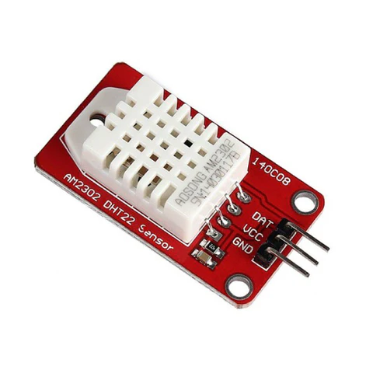

* + 1. **LDR:** Detecta niveles de luz en el invernadero.

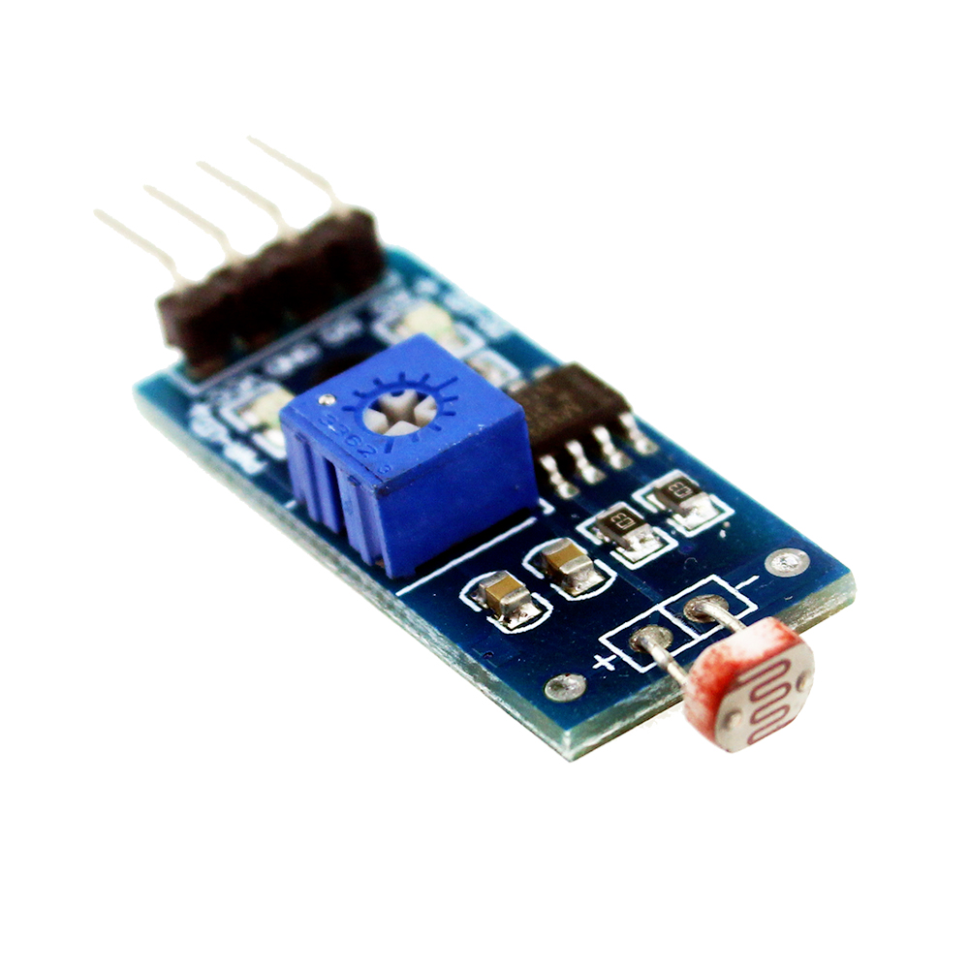

## **Actuadores**

* + 1. **Motor DC:** Activa la ventilación.

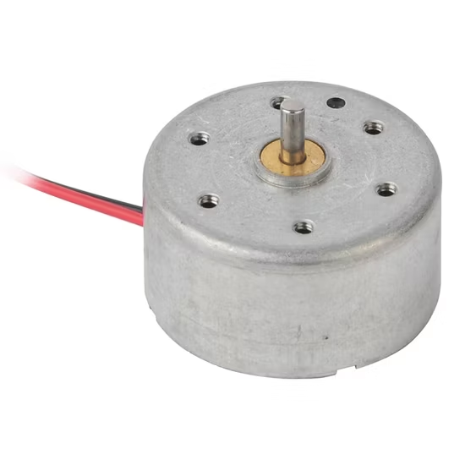

* + 1. **Luces LED:** Una roja y otra amarilla.

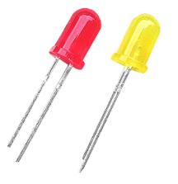

* + 1. **Pantalla LCD16x2:** Muestra la lectura de la temperatura y humedad medidas por el DHT22.

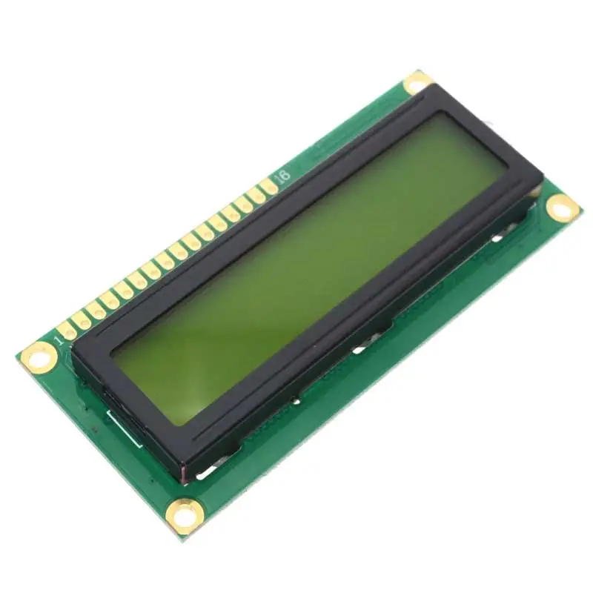

## **Otros dispositivos**

* + 1. **ESP32:** Controlador principal

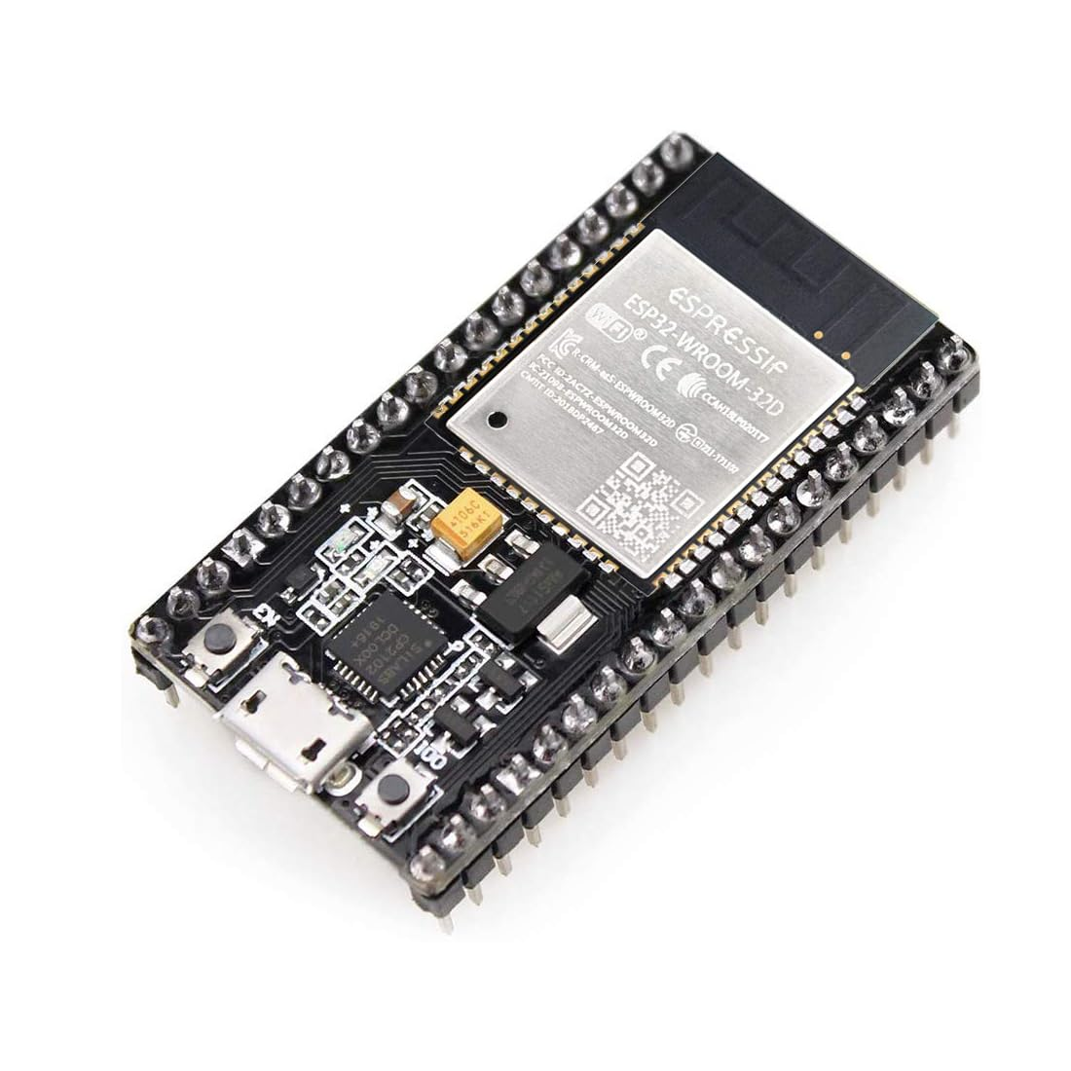

* + 1. **Fuente MB102:** Proporciona voltajes de operación para cada componente.

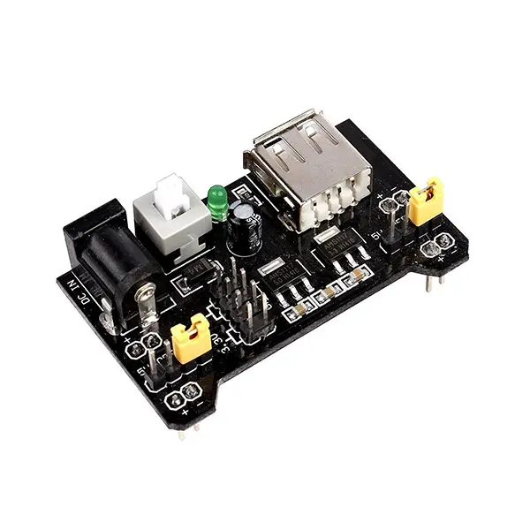

* + 1. **Protoboard:** Utilizado para realizar las conexiones

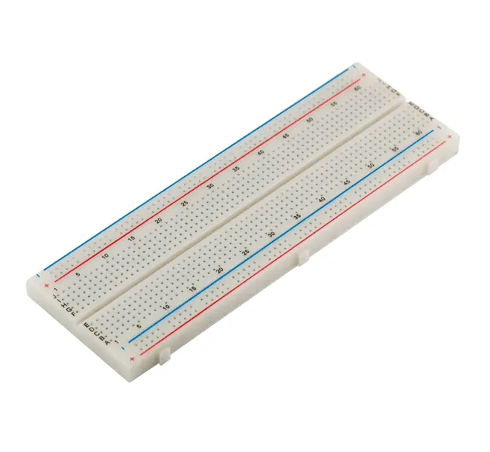

## **Diseño del circuito**

A continuación se muestra una captura del diseño del proyecto en Wokwi y la explicación de las conexiones:

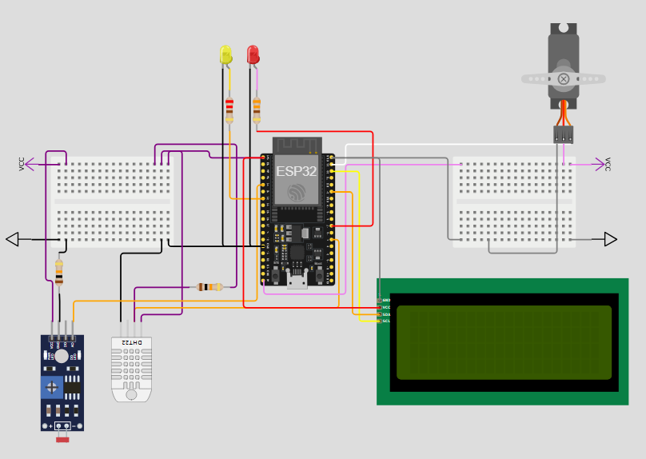

El diseño del circuito en Wokwi incluye los siguientes elementos:

1. **Microcontrolador ESP32:** Es el núcleo del sistema, encargado de leer los sensores, procesar la información y controlar los actuadores.
2. **Sensor de luz (LDR) conectado al pin 34:** Es un fotorresistor que detecta la cantidad de luz ambiente. Su valor se lee como una señal analógica para determinar el nivel de iluminación.
3. **Sensor de temperatura y humedad DHT22 en el pin 4:** Mide la temperatura y la humedad del entorno. Se comunica con el ESP32 a través de un solo pin digital.
4. **Pantalla LCD I2C (20x4) con dirección 0x27:** Muestra la temperatura, la humedad y el nivel de luz en tiempo real. Se conecta al ESP32 mediante el protocolo I2C.
5. **Simulación de motor DC con un servomotor en el pin 23:** Como en Wokwi no hay motores DC, se usa un servo para simular su comportamiento. Se mueve a 180° para representar el encendido del motor (cuando la temperatura es alta) y a 0° para simular su apagado (cuando la temperatura es baja).
6. **LED rojo en el pin 17:** Funciona como una alerta visual. Se enciende si la temperatura supera los 30°C.
7. **LED amarillo en el pin 32:** Representa la iluminación. Se enciende cuando la temperatura supera los 35 °C.

# **Implementación de la Propuesta**

Se implementa la siguiente arquitectura (Anexo 1):

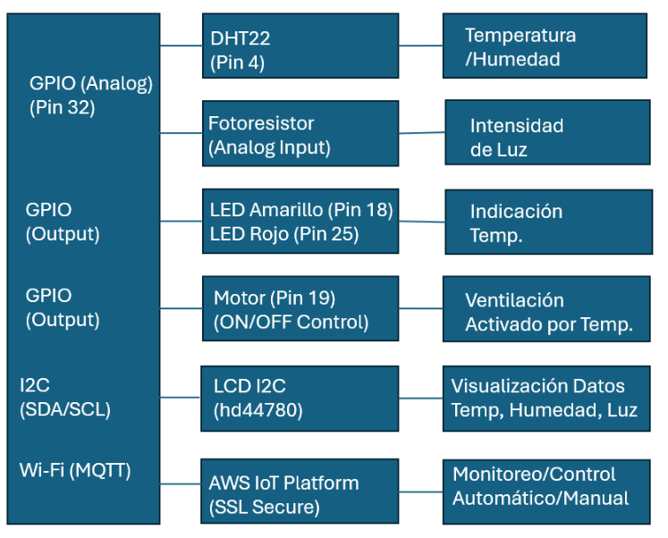

El código implementado (Anexo 4) se desarrolló de la siguiente manera:

Antes de comenzar, se incluyen las librerías necesarias para conectar la ESP32 a la red Wi-Fi, comunicarse con AWS IoT, manejar sensores y controlar la pantalla LCD.

| #include <WiFi.h>  #include "secret.h"  #include <WiFiClientSecure.h>  #include <PubSubClient.h>  #include <ArduinoJson.h>  #include <DHT22.h>  #include <Wire.h>  #include <hd44780.h>  #include <hd44780ioClass/hd44780_I2Cexp.h> |
| --- |

A continuación, se definen los tópicos de AWS IoT a los cuales la ESP32 publicará y se suscribirá para recibir comandos de control.

| #define AWS_IOT_PUBLISH_TOPIC "iotfrontier/pub"  #define AWS_IOT_SUBSCRIBE_TOPIC_MODE "iotfrontier/sub"  #define AWS_IOT_SUBSCRIBE_TOPIC_MOTOR "iotfrontier/sub-motor"  #define AWS_IOT_SUBSCRIBE_TOPIC_LED "iotfrontier/sub-led"  #define AWS_IOT_SUBSCRIBE_TOPIC_CONFIG "iotfrontier/sub-config" |
| --- |

Se definen valores predeterminados para la temperatura a la que se encenderán los LEDs y el motor en modo automático.

| int intLed1 = 30; // Temperatura para encender LED amarillo  int intLed2 = 35; // Temperatura para encender LED rojo  int intMotor = 35; // Temperatura para encender el motor |
| --- |

Los pines de la ESP32 se configuran para conectar los diferentes sensores y actuadores.

| const int DHT_PIN = 4; // Sensor de humedad y temperatura  #define PIN_LED 18 // LED amarillo  #define MOTOR_PIN 19 // Motor  #define PIN_LED2 25 // LED rojo  const int PHOTOSENSOR_PIN = 32; // Sensor de luz |
| --- |

Se inicializan las instancias de los sensores, la pantalla LCD y las comunicaciones con AWS.

| DHT22 dhtSensor(DHT_PIN);  hd44780_I2Cexp lcd;  WiFiClientSecure net = WiFiClientSecure();  PubSubClient client(net); |
| --- |

Se establecen las variables que controlarán el modo de operación y el estado de los dispositivos.

| bool ControlMode = false; // Modo Automático (false) o Manual (true)  bool motorState = false; // Estado del motor  bool ledState = false;  String ledY = "OFF"; // Estado del LED amarillo  String ledR = "OFF"; // Estado del LED rojo |
| --- |

Para la conexión a AWS IoT Core, aquí se establece la conexión Wi-Fi y luego se configura la comunicación con AWS IoT usando certificados de seguridad.

| void connectAWS() {  WiFi.mode(WIFI_STA);  WiFi.begin(WIFI_SSID, WIFI_PASSWORD);  Serial.println("Conectando a Wi-Fi...");    while (WiFi.status() != WL_CONNECTED) {  delay(500);  Serial.print(".");  }    Serial.println("\nConectado a Wi-Fi.");  // Configurar certificados de seguridad  net.setCACert(AWS_CERT_CA);  net.setCertificate(AWS_CERT_CRT);  net.setPrivateKey(AWS_CERT_PRIVATE);    // Configurar AWS IoT  client.setServer(AWS_IOT_ENDPOINT, 8883);  client.setCallback(messageHandler);    Serial.println("Conectando a AWS IoT...");  while (!client.connect(THINGNAME)) {  Serial.print(".");  delay(100);  }    if (!client.connected()) {  Serial.println("Error de conexión con AWS IoT.");  return;  }  Serial.println("\nConectado a AWS IoT!");  // Suscribirse a los tópicos de control  client.subscribe(AWS_IOT_SUBSCRIBE_TOPIC_MODE);  client.subscribe(AWS_IOT_SUBSCRIBE_TOPIC_MOTOR);  client.subscribe(AWS_IOT_SUBSCRIBE_TOPIC_LED);  client.subscribe(AWS_IOT_SUBSCRIBE_TOPIC_CONFIG);  Serial.println("Suscrito a los tópicos de control.");  } |
| --- |

Para la publicación de Datos en AWS IoT, la ESP32 envía la temperatura, la humedad y la iluminación al servidor de AWS IoT en formato JSON.

| void publishMessage(float temperatura, float humedad, int iluminacion) {  StaticJsonDocument<200> doc;  doc["temperature"] = temperatura;  doc["humidity"] = humedad;  doc["light"] = iluminacion;    char jsonBuffer[512];  serializeJson(doc, jsonBuffer);    client.publish(AWS_IOT_PUBLISH_TOPIC, jsonBuffer);  } |
| --- |

Cuando AWS IoT envía un mensaje, la ESP32 lo procesa y ejecuta la acción correspondiente.

| void messageHandler(char* topic, byte* payload, unsigned int length) {  Serial.print("Mensaje recibido en: ");  Serial.println(topic);    StaticJsonDocument<200> doc;  DeserializationError error = deserializeJson(doc, payload, length);  if (error) {  Serial.println("Error al analizar JSON");  return;  }  if (strcmp(topic, AWS_IOT_SUBSCRIBE_TOPIC_MODE) == 0) {  subMode(doc);  } else if (strcmp(topic, AWS_IOT_SUBSCRIBE_TOPIC_CONFIG) == 0) {  subConfig(doc);  } else if (ControlMode) {  if (strcmp(topic, AWS_IOT_SUBSCRIBE_TOPIC_MOTOR) == 0) {  subMotor(doc);  } else if (strcmp(topic, AWS_IOT_SUBSCRIBE_TOPIC_LED) == 0) {  subLed(doc);  }  }  } |
| --- |

Cada una de las siguientes funciones ajusta el estado del sistema en función de los mensajes recibidos desde AWS IoT.

| void subMode(StaticJsonDocument<200> doc) {  if (doc.containsKey("mode")) {  String mode = doc["mode"];  ControlMode = (mode == "MANUAL");  }  }  void subMotor(StaticJsonDocument<200> doc) {  if (doc.containsKey("motor")) {  motorState = (doc["motor"] == "ON");  }  }  void subLed(StaticJsonDocument<200> doc) {  ledY = doc["ledyellow"].as<String>();  ledR = doc["ledred"].as<String>();  }  void subConfig(StaticJsonDocument<200> doc) {  intLed1 = doc["intled1"].as<int>();  intLed2 = doc["intled2"].as<int>();  intMotor = doc["intmotor"].as<int>();  } |
| --- |

En el setup(), se configuran los pines y se establece la conexión con AWS.

| void setup() {  Serial.begin(115200);    pinMode(PIN_LED, OUTPUT);  pinMode(PIN_LED2, OUTPUT);  pinMode(MOTOR_PIN, OUTPUT);  lcd.begin(16, 2);  lcd.backlight();  lcd.setCursor(0, 0);  lcd.print("Iniciando...");  connectAWS();  } |
| --- |

En el bucle principal, se leen los valores de los sensores, se muestra la información en la pantalla LCD, se controlan los LEDs y el motor, y se envían los datos a AWS IoT.

| void loop() {  float temperatura = dhtSensor.getTemperature();  int humedad = dhtSensor.getHumidity();  int iluminacion = analogRead(PHOTOSENSOR_PIN);  Serial.println(intLed1);  Serial.println(intLed2);  Serial.println(intMotor);  //MOSTRAR EN EL LCD 16X2  lcd.setCursor(0, 0);  lcd.print("T:"); lcd.print(temperatura, 1); lcd.print("C H:"); lcd.print(humedad, 1); lcd.print("%");  lcd.setCursor(0, 1);  lcd.print("Luz:");  lcd.print(iluminacion);  //LOGICA LUCES LED  if(!ControlMode){  //CONTROL AUTOMATICO  if (temperatura >= intLed2) {  digitalWrite(PIN_LED2, HIGH);  digitalWrite(PIN_LED, LOW);  Serial.println("LED ROJO activado (temp alta).");  } else if (temperatura >= intLed1) {  digitalWrite(PIN_LED2, LOW);  digitalWrite(PIN_LED, HIGH);  Serial.println("LED AMARILLO activado (temp moderada).");  } else {  digitalWrite(PIN_LED, LOW);  digitalWrite(PIN_LED2, LOW);  }  }else{  //CONTROL MANUAL  if (ledY == "ON") {  digitalWrite(PIN_LED, HIGH);  Serial.println("led encendido desde AWS IoT.");  }else{  digitalWrite(PIN_LED, LOW);  Serial.println("led apagado desde AWS IoT.");  }  if (ledR == "ON") {  digitalWrite(PIN_LED2, HIGH);  Serial.println("led encendido desde AWS IoT.");  }else{  digitalWrite(PIN_LED2, LOW);  Serial.println("led apagado desde AWS IoT.");  }  }  //LOGICA MOTOR  if(ControlMode){  //CONTROL MANUAL  if(motorState){  digitalWrite(MOTOR_PIN, HIGH);  Serial.println("MOTOR ENCENDIDO MANUALMENTE");  }else{  digitalWrite(MOTOR_PIN, LOW);  Serial.println("MOTOR APAGADO MANUALMENTE");  }  }else{  //CONTROL AUTOMATICO  if (temperatura > intMotor) {  digitalWrite(MOTOR_PIN, HIGH);  Serial.println("Motor encendido.");  }else {  digitalWrite(MOTOR_PIN, LOW);  Serial.println("Motor apagado.");  }  }  // Publicar datos en AWS IoT  publishMessage(temperatura, humedad,iluminacion);  client.loop();  delay(3000);  } |
| --- |

# 

# Se muestra la vistas en node-RED

**Figura 1**

*Nodo publisher del sistema*

# 

# **Resultados**

A continuación, se presentan capturas de pantalla del dashboard utilizado para la monitorización de las variables del sistema. Mostrando la temperatura, humedad e iluminación en tiempo real.

**Figura 2**

*Interfaz gráfica o dashboard del proyecto*

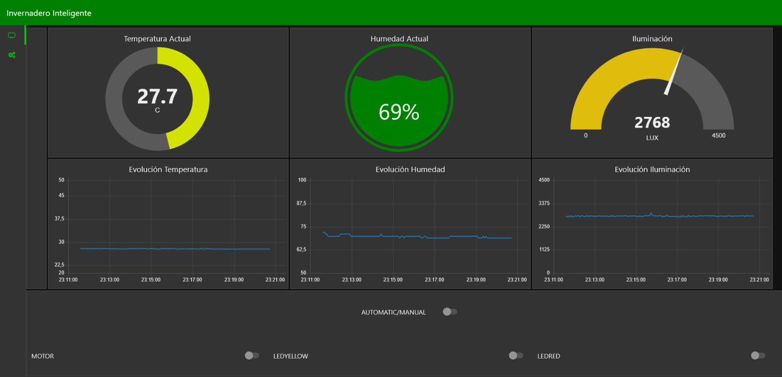

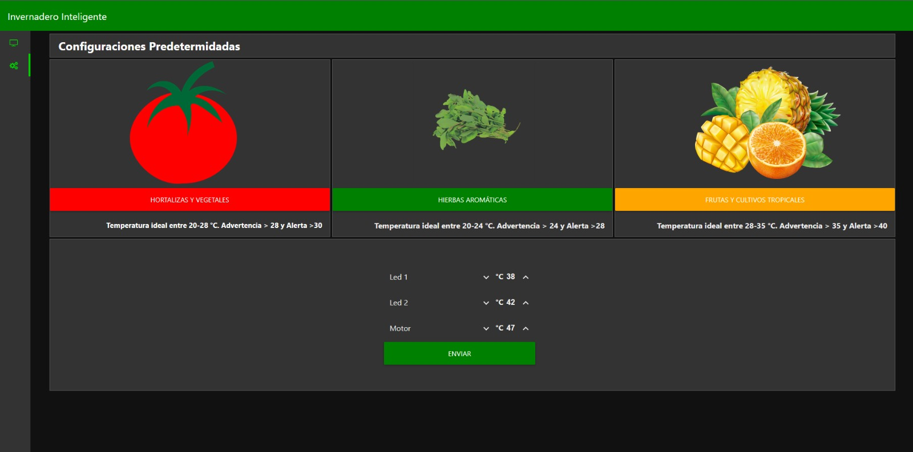

Para validar el correcto funcionamiento del sistema en un entorno físico, se ha desarrollado una maqueta que representa un sistema de monitoreo y control en un ambiente simulado.

**Figura 3**

*Vista frontal del invernadero*

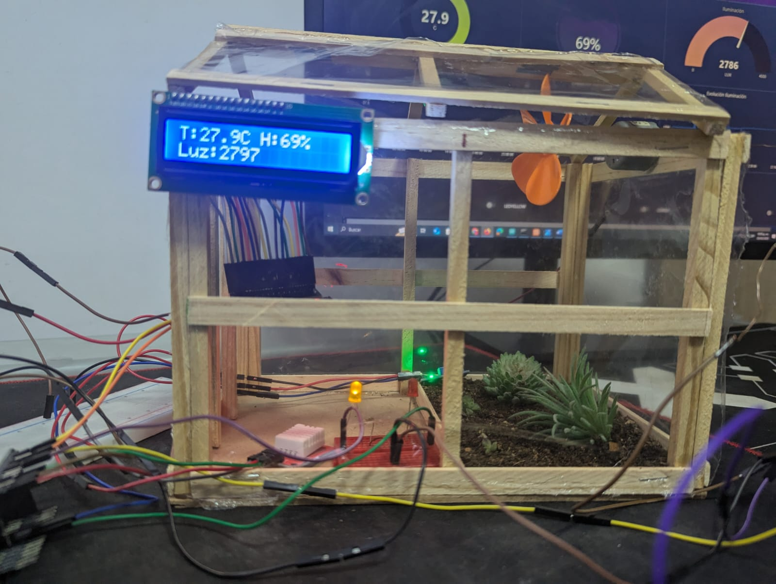

**Figura 4**

*Vista aérea del invernadero*

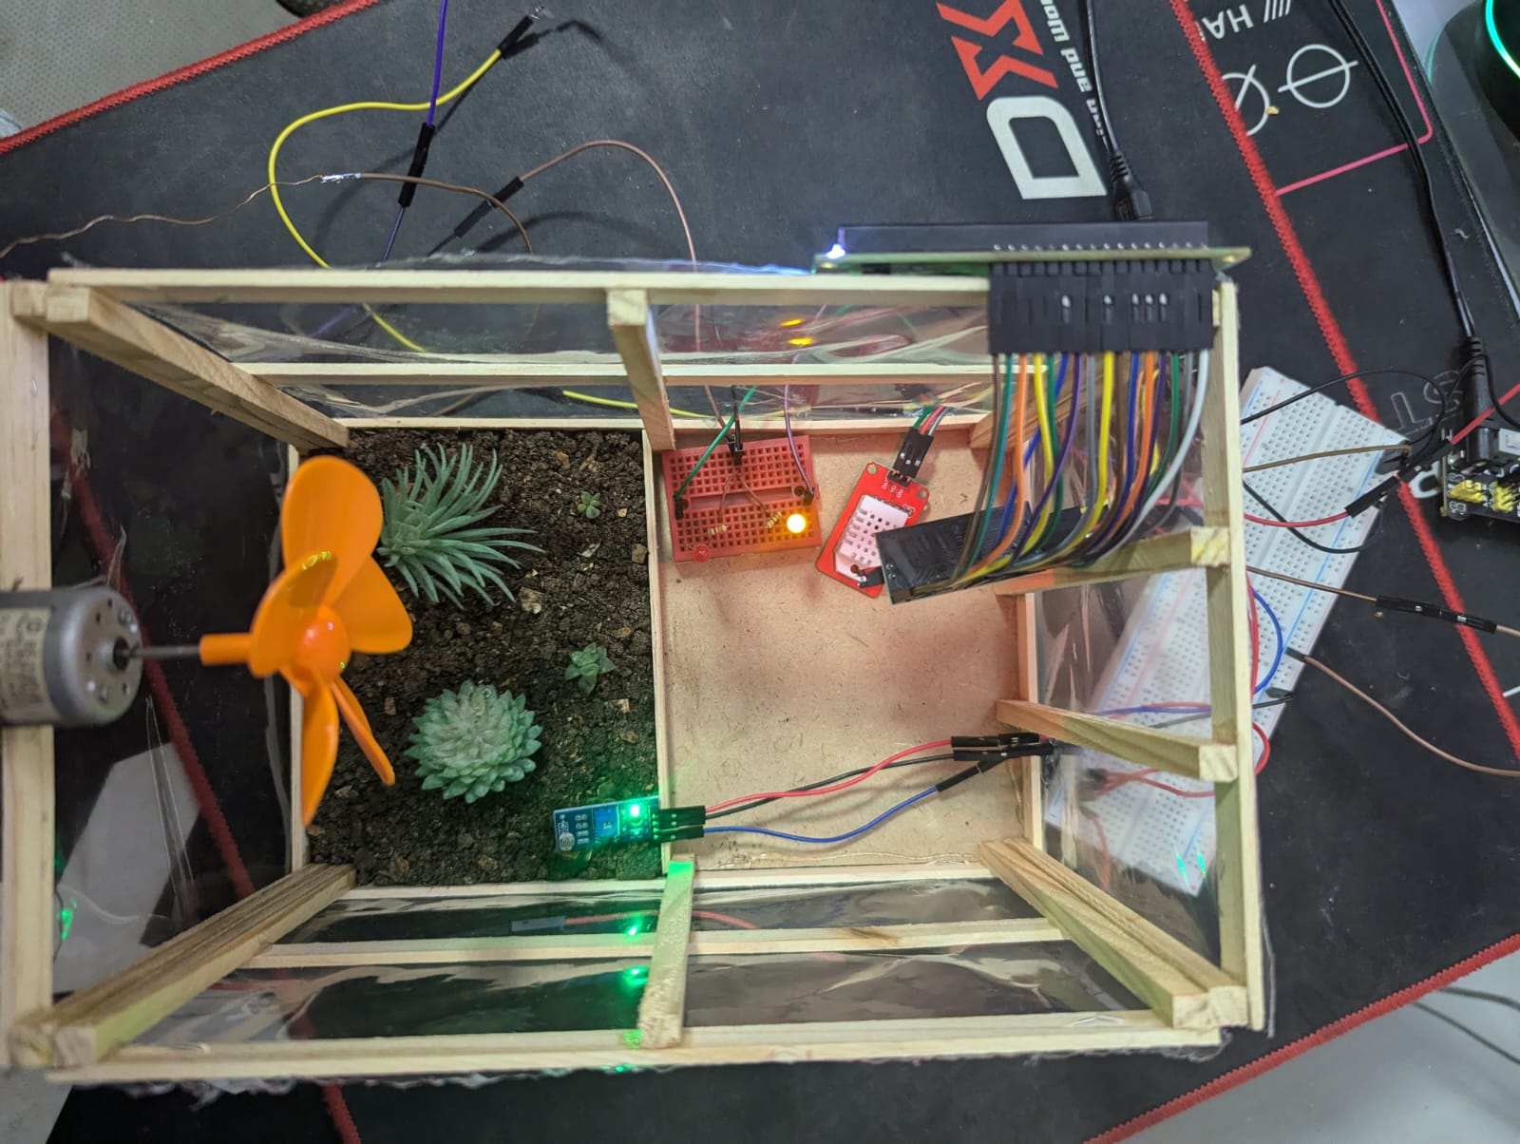

# **Conclusiones**

El desarrollo del sistema de monitoreo y control automatizado para invernaderos basado en IoT permitió gestionar de manera eficiente variables ambientales críticas como temperatura, humedad y luz. La integración de sensores (DHT22 y LDR) junto con actuadores posibilitó la regulación automática del entorno de cultivo, asegurando condiciones óptimas para el crecimiento del pimiento (Capsicum annuum).

La implementación del sistema sobre una plataforma de hardware basada en ESP32 facilitó la recopilación y transmisión de datos en tiempo real. Además, el uso de un entorno de gestión visual permitió la supervisión remota y la configuración de parámetros de control, mejorando la eficiencia operativa y reduciendo la necesidad de intervención manual en la regulación del microclima del invernadero.

Los resultados obtenidos evidencian la viabilidad del sistema para optimizar la producción agrícola en entornos controlados. No obstante, se identifican oportunidades de mejora, como la integración de sensores adicionales, como el sensor de humedad del suelo (FC-28 o similares) para optimizar el riego y sensores de dióxido de carbono (MH-Z19) para evaluar la calidad del aire dentro del invernadero. Asimismo, se sugiere desarrollar estrategias de optimización energética para reducir el consumo de los actuadores y explorar la implementación de algoritmos de control más avanzados para mejorar la eficiencia del sistema. En conclusión, la aplicación de IoT en la agricultura protegida representa un enfoque innovador y escalable para mejorar la productividad y sostenibilidad en la producción de cultivos bajo invernadero.

# 

# **Bibliografía**

Arregocés-Guerra, P., Restrepo-Arias , J. F., Usme Martinez , M., Montoya-Yepes , J. P., & Branch-Bedoya, J. W. (2023). *Monitoreo de cultivos bajo invernadero utilizando tecnologías 4.0. Ciencia Y Tecnología Agropecuaria, 24(2).* <https://doi.org/10.21930/rcta.vol24_num2_art:2853>

Chiriboga Carrera, J. I. (2019). *Adaptación y rendimiento de ocho variedades de pimiento (Capsicum annuum L.) en invernadero, cantón Riobamba, provincia de Chimborazo* (Bachelor's thesis, Escuela Superior Politécnica de Chimborazo). <http://dspace.espoch.edu.ec/handle/123456789/10735>

Corneto Silva, E., & Bortolocci Espejo, M. M. d. S. (2024). Adoção da Internet das Coisas (IoT) na agropecuária: uma revisão sistemática sobre as possibilidades de adoção no ambiente produtivo rural brasileiro. *Interações, 25(4)*. <https://doi.org/10.20435/inter.v25i4.4024>

Diaz Martinez, J. L. (2024). Internet de las cosas aplicado a la agricultura: estado actual y su aplicación mediante un prototipo. <http://dx.doi.org/10.17013/risti.53.106-121>

Laverde Mena, J. A., & Laverde Mena, C. G. (2021). Internet de las cosas aplicado en la agricultura ecuatoriana: Una propuesta para sistemas de riego. *Dilemas contemporáneos: educación, política y valores, 8(2)*. <http://dspace.ups.edu.ec/handle/123456789/27863>

Servicio Nacional de Meteorología e Hidrología del Perú. (2020). Boletín Agroclimático del Capsicum – Abril - 2020. <https://cdn.www.gob.pe/uploads/document/file/1024759/03604SENA-2320200720-16432-1y8l3v7.pdf?v=1595304153>

# **Anexos**

* 1. **Anexo 1:** [Documento de Arquitectura](https://docs.google.com/document/u/0/d/1AuXnjPxk22vXIOheBEj_dGtWx9lSGErUJ7pD2SugS3Y/edit)
  2. **Anexo 2:** [Documento de Pruebas](https://docs.google.com/document/d/1BpJ18T1ujG_amp6qnSanja2RdXhHxVgj/edit?usp=drive_link&ouid=109666234036132984555&rtpof=true&sd=true)
  3. **Anexo 3:** [Documento de Requisitos](https://docs.google.com/document/d/1zJkdNln8-3BS6V67P-mx2dcr4aY9TQU9/edit?usp=drive_link&ouid=109666234036132984555&rtpof=true&sd=true)
  4. **Anexo 4:** [Código Fuente](https://github.com/LeonardOrme29/IOT-G2)